Kobok

Kobok je poloostrov, ale kvůli horskému masívu po souši z kontinentu špatně přístupný. Nejlepší cesta je lodí ze Starého přístavu do Ulpiku a potom dále po solné stezce.

Rasy

Jukiové
Typická jména: Kiri, Japi, Ono, Pinja, Panu
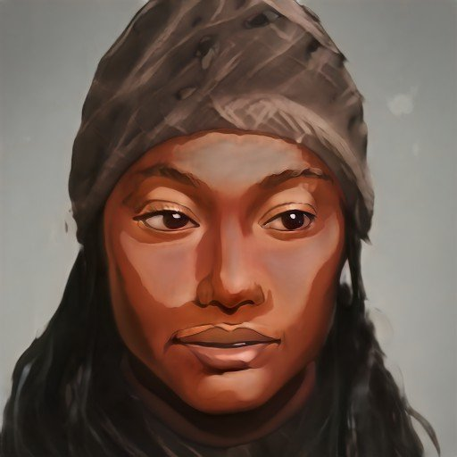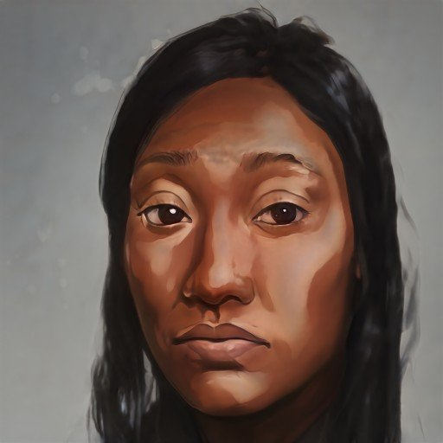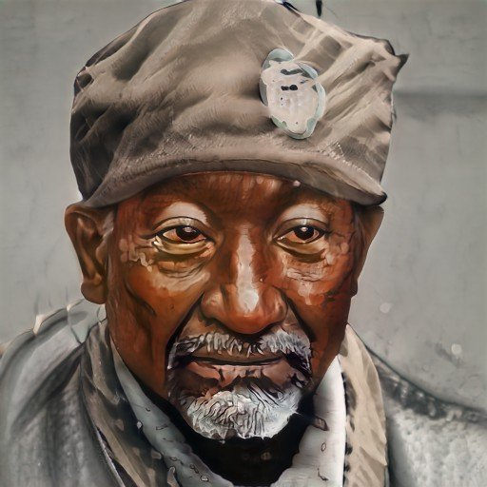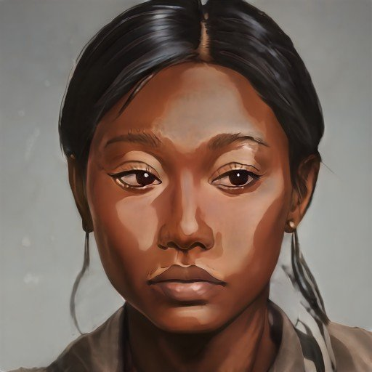

Národ Juki obývá pobřeží na jihu, kde se Jitava vlévá do moře. Jukiové jsou drobnější postavy, tmavší barvy pleti a mají černé havraní vlasy. Živí se především lovem ryb a mořských krav, proto nejčastěji obětují Vodanovi. Jukiové si staví obydlí ze sněhu a ledu a dokáží vydržet i ty nejtužší mrazy.

Své mrtvé položí do pohřebního kajaku a pošlou je plout po řece nebo vypustí při odlivu na moře.

Jako platidlo používají drobné mořské mušličky, slanečky a kůži.

Hlavním cílem hráče za národ Juki je uzdravit řeku Jitavu.

- jít k Vodanovu vodopádu a vykonat oběť
- k Adelanům poprosit o přízeň Živy
- sjet na voru do podzemní říše
- musíme k Adelanům a do Ulpiku
- finále: v podzemní říši

+ 1 Vodan
+ 1 lov

Adelané
Typická jména: Bernard, Jáchym, Matěj, Lumír, Vincenc
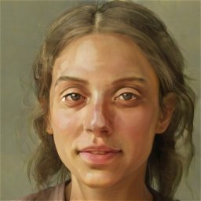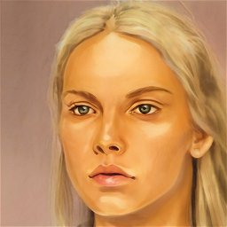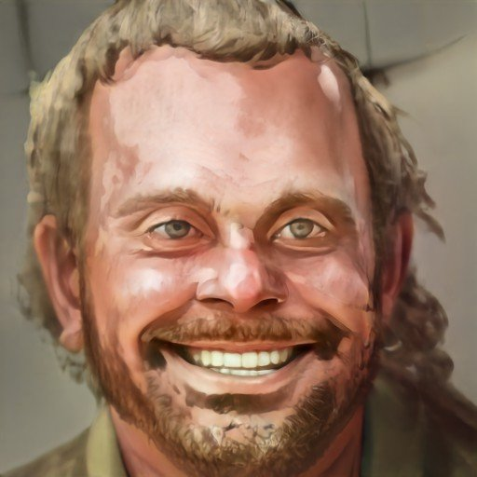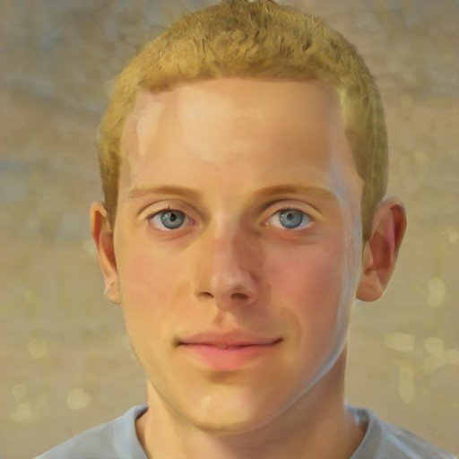

Adelané žijí v Tichém údolí na středním toku řeky Jitavy, jsou to lidé malého vzrůstu, mají světlou pleť i vlasy a poznáte je podle velkých uší a zeleného čepce. Věnují se pěstování pohanky, chovu koz a jsou to zruční řemeslníci. Adelanská dřevěná obydlí jsou skromě vybavena, ale v každém je alespoň jedno neustále hořící ohniště, které připomíná duše předků. Patronkou Adelanů je Živa – bohyně krásy, moudrosti a života.

Své mrtvé pohřbívají do země a nad jejich hrobem zasadí strom.

Jako platidlo používají pohanku a lněné plátno.

Hlavním cílem hráče za národ Adelanů je odhalit, proč mrtví vstávají z hrobů.

- jít ke Kalingům pro čarovné semínko
- nalézt někoho, kdo umí obětovat Moraně
- stopa vede do Ulpiku a na kontinent
- finále: přivést kněžku Morany z podzemní říše

+ 1 Živa
+ 1 Řemeslo

Baraři
Typická jména: Hrom, Žar, Kyj, Bjec,
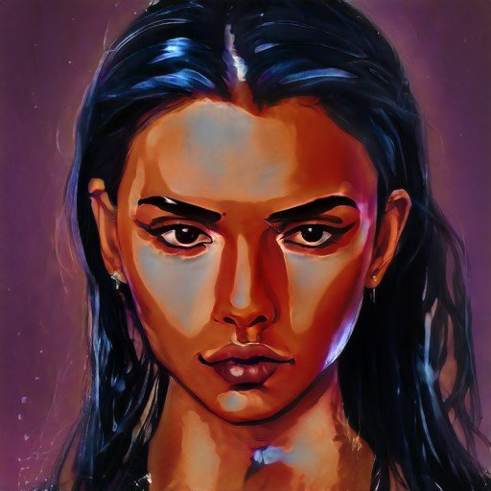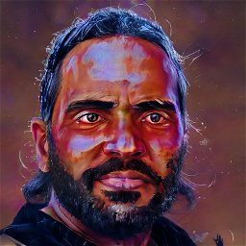

Nenajdete na Koboku drsnějších horalů a obávanějších válečníků než jsou Baraři. Všichni, a to včetně žen, jsou to urostlí a osvalení hromotluci, jejichž kůže je téměř úplně rudá. Bararské vesnice položené vysoko v Perunových horách jsou opevněné kamenem a těžko přístupné. Baraři těží nejlepší pazourek na Koboku. Obětují Perunovi a Ohňanovi, pro toho často dokonce spalují vlastní syny a dcery!
Své mrtvé pohřbívají spálením na hranici.

Jako platidlo používají neopracovaný pazourek.

Hlavním cílem hráče za národ Bararů je obnovit obchodní stezku z Ulpiku.

- Jít k Jukiům pro kůže
- jdi do Tichého údolí pro lněné plátno
- jdi do Ulpiku a potom do Starého přístavu
- finále: zabít monstrum v Červeném moři

+ 1 Ohňan
+ 1 Obouruční zbraně

Kalingové
Typická jména: Uliwar Obungu, Anto Bulinga
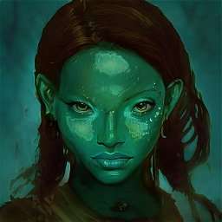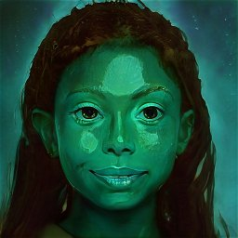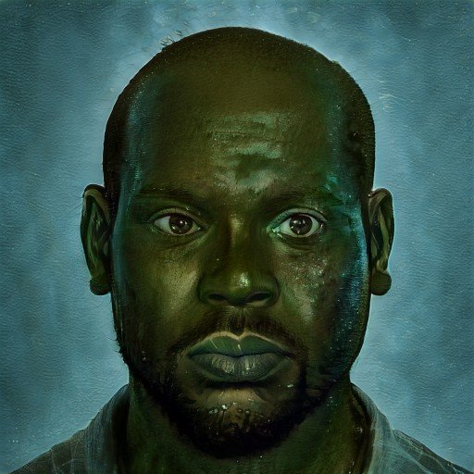
Kalingové žijí v lesích a bažinách na jižní části Koboku. Jsou to lesní lidé zelené barvy kůže, takže jim ostatní národy někdy hanlivě říkají Žabáci. Kalingové jsou mírumilovní a obětují Lesanovi. Živí se lovem a sběrem, žijí v malých rodinných osadách a svá obydlí si staví v korunách stromů.

Své mrtvé obřadně zanechají v lese, kde nechají jejich těla napospas mrchožravé zvěři.

Jako platidlo používají šipky do foukačky nebo hroty šípů. Jejich pozdrav – Uba Kalinga!

Hlavním cílem hráče za národ Kalingů je nalézt syna náčelníka Adu Berenga.

- Jdi na lov zmijí s Kibi Anwe
- Jdi hledat Adu Berenga do Tichého údolí, zachraň Bernarda před bogliny
- jdi hledat Adu Berenga do Velké Batry
- Adu Berenga šel do Ulpiku a byl unesen Cerelusany
- finále: Starý Přístav

+ 1 Lesan
+ 1 Střelné zbraně

Caerelus (Modrovlásci)
Typická jména: Perseus, Persifal, Julius
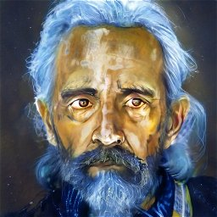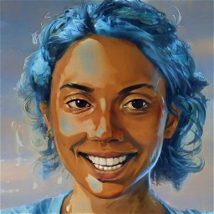

Lidé bronzové barvy pleti a modrých vlasů, mocný národ ovládající rozsáhlou říši s centrem ve městě Caerelus. Věří, že jsou božskou rasou vyvolenou k vládě nad světem. Uctívají jen jednoho boha – Caerea - mýtického zakladatele města Caerelusu. Své mrtvé pohřbívají v kryptách.

Modrovlásci jsou příčinou všech neštěstí, která postihla poloostrov Kobok.

Těžba dřeva na uhlí způsobila hromadný útěk lesních tvorů na jih na Jitavsko. Voda znečištěná dolem na Cinium otrávila řeku a nemoc způsobující mor přinesli na Kobok také oni. Lodě na Kobok neplují kvůli válečné blokádě přístavu Ulpik.

Jako platidlo používají ciniové dukáty.

Kontinentálové

Lidé žijící na kontinentě jsou směsicí různých národů.

Uctívají všechny bohy, zejména vládce bohů Peruna, své mrtvé pohřbívají podle toho, k jakému bohu se modlí.

Na kontinentě se platí stříbnými tolary.

Troglodyti
Typická jména: Ugh!, Šošo, Chrta!
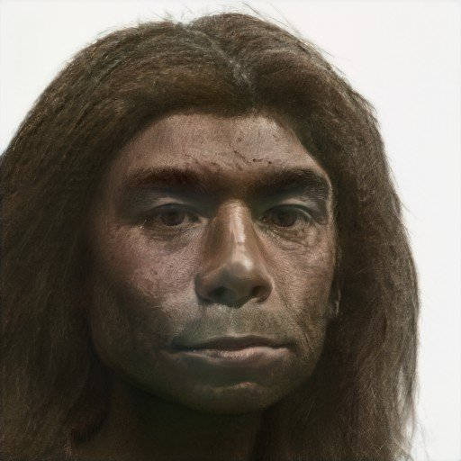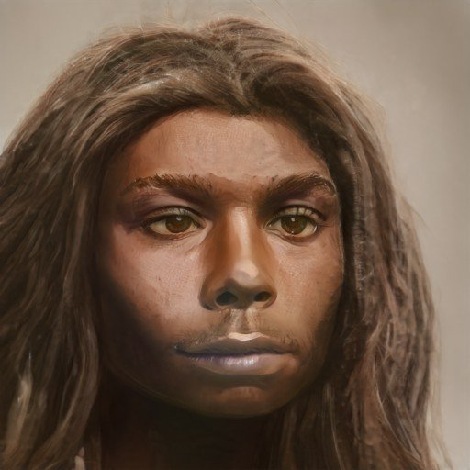
Primitivní jeskynní lidé, živá fosílie z dávných časů. Zbývá jen několik málo tlup, které se skrývají v jeskyních na odlehlých místech.

Subterové (podzemní lidé)
Typická jména: Kalintita, Arunhotep, Džosir
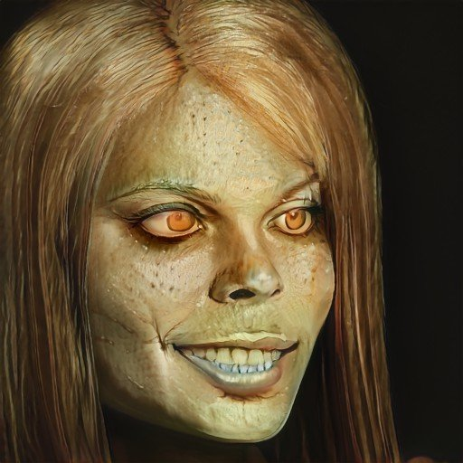

Subterové obývají podzemní říši v Jantarových jeskyních. K cizincům jsou nepřátelští a není o nich mnoho známo. Říká se, že se rodí z bláta, jsou slepí, pojídají plísně a houby rostoucí pod zemí a dokonce i své vlastní mrtvé.

Ve skutečnosti se jedná o pozůstatek prastarého národa , který žil na kontinentě před Velkou bouří. Dříve obětovali Nefrunovi, ale teď uctívají Moranu. Vidí výborně ve tmě, ale jejich pozemní města a paláce jsou dobře osvětleny krystaly.

Nechtějí mít s děním na povrchu nic společného, ale těžba Cinia ohrožuje jejich království, takže poprosí naše hrdiny, aby nějak „vyřešili“ celou věc s Cerelusany.

Krecht

jáma na skladování potravin

